WOORDGROEPEN
naam: _____________________________________

.................................

Vul de juiste woorden in. Kies uit:

doodse - gapend - gespitste - grijs - grote - hels – hoogste - ijzige klamme – oorverdovend - rake – slappe - snelle - knikkende - wagenwijd

Vanochtend heerst een ....................... stilte in de Vondellaan.
Maar afgelopen nacht klonk hier een ....................... kabaal.
Meneer Kommus heeft nog ....................... knieën van schrik!
Toen hij de hond uit liet, stond de deur van de school ....................... open.
In een ....................... verleden werkte meneer Kommus hij bij de politie.
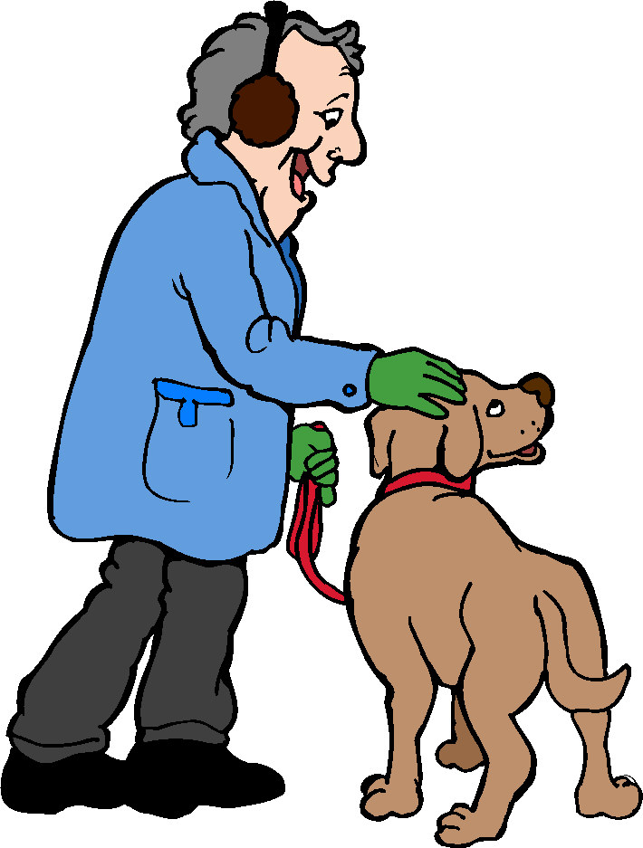
Hij krijgt nooit de ....................... lach als het spannend wordt.
Meneer Kommus is een ....................... beslisser.
Hij liep door het ....................... gat van de deur naar binnen.
Hij luisterde met ....................... oren.
In het kantoor hoorde hij een ....................... kabaal.
Een inbreker gaf de kluis een ....................... klap.
Meneer Kommus riep: “Het is de ....................... tijd om te vertrekken!”
De inbreker gaf hem een ....................... mond.
Meneer Kommus had ....................... handen van de zenuwen.
Gelukkig rende de inbreker daarna de ....................... kou in.

